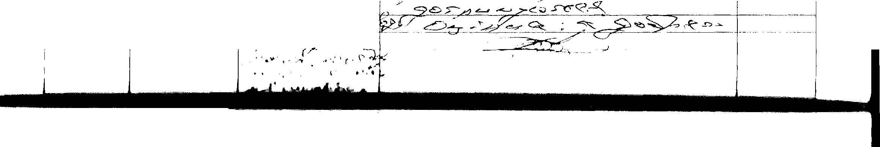

|  |  |
| --- | --- |
| 'Ім і н | Ні» ««іікміїїі,»» |
| відвідування, | (м осада, ліаннм, |
| час, аудиторія, | прізвище та |
| курс, група | ініціали) |

І І1ІІІМІІЛІ.ІІЦ ■ ікіімміїїін,

вид занять, тема, прізвище та ініціали викладача

Висновки про икісі ь проведення,основні недоліки, вказівки для покращення, оцінка заняття та підпис контролюючого

IIIІІПІІ І її (• II |М»

ознайомлення викладача з

